**МКДОУ д/с № 10 г. Пласта**



***Консультация на тему:***

***«Современные требования к организации НОД***

***детей дошкольного возраста»***

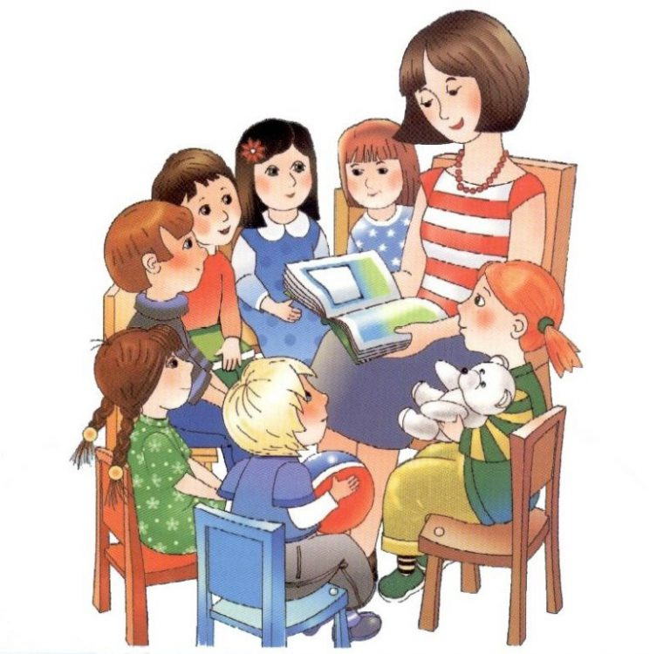

**Выполнила старший воспитатель:**

**Ильясова З.М.**

**Непосредственно образовательная деятельность - основная форма обучения в детском саду.**

Ведущей формой организации обучения воспитанников ДОУ является непосредственно образовательная деятельность.

Систематическое обучение во время непосредственно образовательной деятельности – важное средство образовательной работы с детьми дошкольного возраста.

Традиционно выделяется **три** **формы организации обучения**:

**Индивидуальная**

Позволяет индивидуализировать обучение (содержание, методы, средства), однако требует от ребёнка больших нервных затрат; создаёт эмоциональный дискомфорт, неэкономичность обучения; ограничение сотрудничества с другими детьми. /Работа с литературой; письменные упражнения; экспериментальная деятельность – опыты, наблюдения; работа на компьютере.

**Подгрупповая**

**(индивидуально-**

**коллективная).**

Группа делится на подгруппы.

***Основания для комплектации:*** личная симпатия, общность интересов, но не по уровню развития.

При этом педагогу, в первую очередь, важно обеспечить взаимодействие детей в процессе обучения. /Работа группами во время непосредственно образовательной деятельности; экскурсия по группам; трудовая практическая непосредственно образовательная деятельность.

**Фронтальная.**

**Обще групповая**(работа со всей группой, чёткое расписание, единое содержание).

Достоинствами формы являются чёткая организационная структура, простое управление, возможность взаимодействия детей, экономичность обучения; недостатком – трудности в индивидуализации обучения. /Непосредственно образовательная деятельность усвоения знаний; непосредственно образовательная деятельность овладения умениями и навыками; непосредственно образовательная деятельность применения знаний, умений и навыков; непосредственно образовательная деятельность обобщения и систематизации знаний; непосредственно образовательная деятельность проверки и самопроверки знаний, умений и навыков; комбинированная непосредственно образовательная деятельность по комплексу её основных задач

**Содержание непосредственно образовательной деятельности.**

По *содержанию* непосредственно образовательная деятельность может быть *интегрированной,*т.е. объединять знания из нескольких областей. Это объединение не является произвольным или механическим. Следует предусматривать интеграцию знаний таким образом, чтобы они дополняли, обогащали друг друга при решении дидактических задач. Например, в непосредственно образовательную деятельность по физическому воспитанию органично войдёт работа по формированию пространственных ориентировок.

   Содержание непосредственно образовательной деятельности определяется программой, по которой работает дошкольное учреждение. Немаловажную роль играет непосредственное окружение дошкольного учреждения, а именно наличие достопримечательностей, культурных объектов (библиотека, театр, музей и др.), природных ландшафтов (парк, сквер, река, канал и др.), производственных заведений (ателье, магазин, аптека) и др. Воспитатель должен обеспечить непосредственное знакомство детей с наиболее яркими и интересными объектами растительного и животного мира, с сезонными изменениями в природе, с видами сельскохозяйственного и другого труда, характерными для той местности, где находится детский сад. Учёт краеведческого принципа и принципа сезонности при разработке плана и содержания непосредственно образовательной деятельности обеспечивает наглядность и повторность восприятия учебного материала, постепенное усложнение знаний в соответствии с особенностями детского мышления, создаёт благоприятные условия для развития познавательных интересов.

   В настоящее время преобладает комплексная непосредственно образовательная деятельность, во время которой одновременно решается несколько дидактических задач.

Достижение положительных результатов зависит от правильной организации учебного процесса. Прежде всего, следует обратить внимание на соблюдение гигиенических условий: помещение должно быть проветрено, при общем нормальном освещении свет должен падать с левой стороны, оборудование, инструменты, материалы и их размещение должны отвечать педагогическим, гигиеническим, офтальмологическим и эстетическим требованиям. Длительность непосредственно образовательной деятельности должна соответствовать установленным нормам, а время использоваться полноценно.

В процессе общения во время непосредственно образовательной деятельности происходит не только одностороннее воздействие педагога на ребёнка, но и обратный процесс. Ребёнок должен иметь возможность максимально использовать свой собственный, уже имеющийся опыт, личностно-значимый для него, а не просто безоговорочно принимать всё, что сообщает ему педагог. В этом смысле педагог и ребёнок выступают как равноправные партнёры, носители разнородного, но одинаково необходимого опыта. Основной замысел личностно-ориентированной непосредственно образовательной деятельности состоит в том, чтобы раскрыть содержание индивидуального опыта ребёнка, согласовать его с задаваемым и тем самым добиться личностного усвоения этого нового содержания. При организации непосредственно образовательной деятельности профессиональная позиция педагога состоит в заведомо уважительном отношении к любому высказыванию малыша по содержанию обсуждаемой темы. Нужно подумать, как обсуждать детские «версии» не в жёстко-оценочной ситуации (правильно – неправильно), а в равноправном диалоге. Только в этом случае дети будут стремиться быть «услышанными» взрослыми.

Одной из форм повышения работоспособности детей, предупреждение утомления, связанного с большой сосредоточенностью, длительным напряжением внимания, а также однообразным положением тела во время сидения за столом, является физкультурная минутка в сочетании с гимнастикой для глаз. Физкультминутки благоприятно влияют на активизацию деятельности детей, помогают предупредить нарушение осанки, а гимнастика для глаз развивает зрительное восприятие детей.  Физкультминутки организуются систематически, по длительности они кратковременные, это перерывы во время непосредственно образовательной деятельности (2-3 мин) для проведения 2-3 физкультурных упражнений в сочетании с гимнастикой для глаз. Физкультминутки проводятся в игровой форме. Время их проведения и подбор упражнений определяется характером и содержанием непосредственно образовательной деятельности.

Форма организации детей во время непосредственно образовательной деятельности может быть различной: малыши сидят за столами, на стульчиках, расставленных полукругом, или свободно передвигаются по групповой комнате.

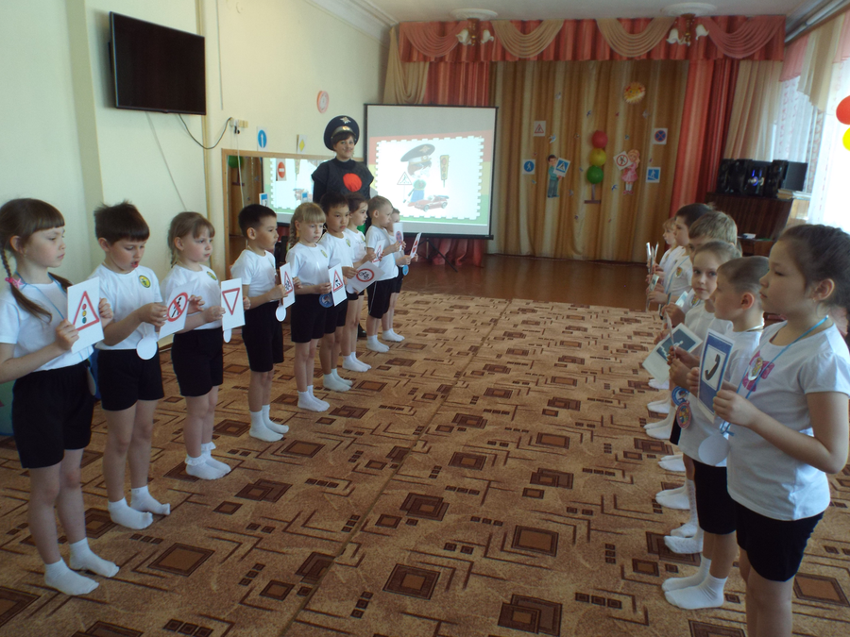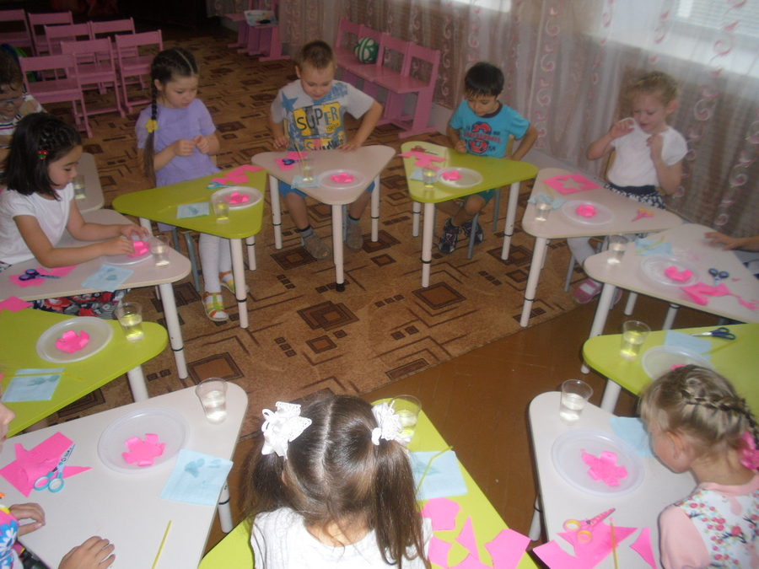

Эффективность непосредственно образовательной деятельности в большей степени зависит от того,  насколько эмоционально она протекает.

*Обучение детей раннего возраста* должно носить наглядно-действенный характер. В группах *старшего возраста,* достаточно сообщения о теме или основной цели непосредственно образовательной  деятельности. Дети старшего возраста привлекаются к организации необходимой обстановке, что способствует возникновению интереса к непосредственно образовательной деятельности.

Чтобы правильно организовать НОД, нужно хорошо разобраться в некоторых вопросах и выявить разницу между «занятием» и «НОД»…

***Отличительные особенности непосредственно образовательной деятельности прежде всего в***–   
* *формах её организации,*   
* *в изменении позиции педагога по отношению к детям,*  
* *в обновлении структуры НОД*.  
Давайте по порядку…  
Что нам предлагают ФГОС? Из образовательного процесса исключается учебный блок, но исключается не процесс обучения, а меняется форма занятий. В совместной деятельности детей и взрослых появляется новая форма – непосредственно образовательная деятельность, наполненная новым содержанием. Если раньше была позиция - учебная деятельность и игра, то сегодня - игра и другие виды детской деятельности. Решать поставленные цели и задачи теперь нам предлагается в совместной деятельности взрослого и детей (НОД и режимные моменты) и самостоятельной деятельности детей. Нам предлагают отказаться от учебной модели в детском саду, т.е. от занятий. А это требует обращения педагогов к новым формам работы с детьми, которые бы позволяли им, образно говоря, обучать дошкольников так, чтобы они об этом не догадывались.   
Для этого нам рекомендуют использовать: игровые приёмы, частую смену видов деятельности, разнообразные игровые задания, которые позволяют создавать положительный эмоциональный фон, атмосферу непринужденности, добиваться поставленных целей. И именно для этого делают акцент на интеграцию образовательных областей.   
Если раньше на занятии главной целью было освоение знаний, умений, навыков (ЗУН), то теперь основная цель – подлинная активность (деятельность) детей, а освоение знаний, умений и навыков – побочный эффект этой активности. Основная деятельность реализуется через детские виды деятельности.

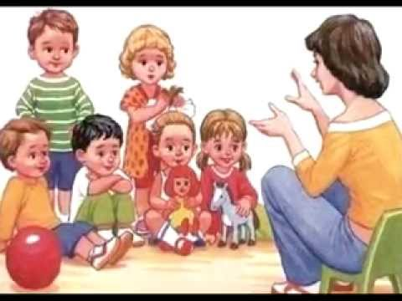Они по ФГОС немного изменились и вам их нужно выучить заново:   
- игровая, 

- коммуникативная,   
- восприятие художественной литературы и фольклора,   
- конструирование из разных материалов,   
- изобразительная,   
- двигательная,   
- самообслуживание и элементарный бытовой труд.  
Выбор видов деятельности осуществляется педагогами самостоятельно в зависимости от контингента детей, уровня освоения общеобразовательной программы дошкольного образования и решения конкретных образовательных задач.   
Следующая отличительная особенность – ***меняется стиль поведения взрослого (педагога)***: от административно-регламентирующего к непринужденно-доверительному, партнёрскому. Необходимо помнить основные тезисы организации партнерской деятельности взрослого с детьми, на которые **указывает Н.А.Короткова:**- включенность воспитателя в деятельность наравне с детьми (не «над», не «рядом», а «вместе»);  
- добровольное присоединение дошкольников к деятельности (без психического и дисциплинарного принуждения), а чтобы этого достичь, нужно максимально заинтересовать детей (мотивация);  
- свободное общение и перемещение детей во время деятельности (при соответствии организации рабочего пространства);  
- открытый временной конец деятельности (каждый работает в своем темпе).  
Партнерская позиция педагога способствует развитию у ребенка активности, самостоятельности, умение принять решение, пробовать делать что-то, не боясь, что получится неправильно, вызывает стремление к достижению цели, благоприятствует эмоциональному комфорту. На занятии основная модель организации образовательного процесса – учебная. Педагог озвучивает тему занятия и даёт готовые знания («педагог говорит – ребёнок слушает и запоминает»). Основные формы работы с детьми при организации НОД – рассматривание, наблюдения, экспериментирование, исследования, коллекционирование, реализация проектов, мастерская и т.д. Здесь процесс усвоения детьми новых знаний является более эффективным, потому что опирается на личный опыт ребенка и зону его интересов. Нельзя обязать ребёнка понять что-либо, его нужно заинтересовать. Поэтому задача педагога так построить НОД, чтобы максимально удержать внимание ребенка, его интерес, увлеченность учебной деятельностью.   
Вот мы перешли к третьей отличительной особенности – **структура**. И первоначально нужно продумать мотивацию, с которой начинается непосредственно образовательная деятельность. Мотивация бывает разная: практическая, игровая, познавательная. Она должна содержать то, что вызовет интерес, удивление, изумление, восторг детей, одним словом то, после чего дети захотят «этим» заниматься. Перед тем как перейти к структуре НОД, мне хочется сделать акцент вот на чём.   
Одной из основных особенностей НОД является **системно-деятельностный подход** к её организации. Или просто «деятельностный подход» – организация и управление педагогом деятельностью ребенка при решении им специально организованных учебных задач разной сложности и проблематики (Л.Г.Петерсон). В условиях деятельностного подхода ребёнок-личность выступает как активное творческое начало, происходит его саморазвитие и самоактуализация его личности. И именно с позиции технологии деятельностного подхода необходимо соблюдать принципы построения, или структуру НОД. Здесь структуру НОД я даю упрощённую, впоследствии мы её будем разбирать, дробить и конкретизировать каждую её часть

**Вводная часть.**  
1. Создание игровой ситуации (проблемной ситуации, целевой установки, любой мотивации), стимулирующей активность детей к поиску ее решения. Здесь также может быть любое упражнение на организацию детей.

**Основная часть.**  
2. Проектирование решений проблемной ситуации. Выполнение действий. Детям даются новые знания, необходимые для решения проблемного вопроса на основе содержания разных разделов программы с опорой на наглядность, либо дети сами добывают знания, путём исследований, поиска, открытий…  
**Заключительная часть.**  
3. Анализ результатов деятельности, рефлексия. Подведение итогов. Итак, разберём каждую из трёх частей…*Вводная часть НОД,* особенности работы по созданию игровой мотивации на разных возрастных этапах.  
Младший возраст: вы сообщаете детям, что у каких-то игровых персонажей что-то случилось, обращаетесь к детям с вопросом, согласны ли они оказать требуемое содействие, исподволь предлагаете детям свои варианты выхода из сложившейся ситуации…  
Средняя группа: можно привести персонаж т.к. в этом возрасте детьми уже освоены роли, или дети принимают на себя роль и действуют в ней. Для этого педагог предлагает детям поиграть. Затем совместно с детьми, действующими в роли, ставится вначале игровая задача (необходимо что-то сделать), а затем учебная (научимся это делать).  
Старшая группа: главное не персонажи, а сюжеты, сюжетосложения (самого персонажа нет, а есть письмо). Сюжеты могут быть продолжительными (путешествие на машине времени). В ходе непосредственно образовательной деятельности может использоваться небольшая атрибутика, установленные роли, меняющиеся роли.  
В подготовительной группе потребность в создании игровой мотивации сохраняется, но здесь уже можно добавить проблемные ситуации. Проблемная ситуация – спланированное, специально задуманное педагогом средство, направленное на пробуждение интереса у детей к обсуждаемой теме. Иначе говоря, проблемная ситуация – это такая ситуация, при которой ребёнок хочет решить трудные для него задачи, но ему не хватает данных, и он должен сам их искать. Правильно созданная проблемная ситуация способствует тому, что ребенок: сам формулирует проблему (задачу), сам находит ее решение, решает и самоконтролирует правильность этого решения.  
Также в качестве мотивации можно использовать игры с правилами, дети следят за выполнением правил. Используется игра-соревнование с установкой на выигрыш (используются фишки). Дать возможность каждому ребёнку побывать в ситуации выигрыша и проигрыша.  
При отсутствии мотивации, нет развития логики.  
Правила построения мотивации:  
• учёт возраста (в старшем возрасте познавательный интерес вытесняет игровую мотивацию);  
• мотивация должна быть экономной (2-3 мин), она не должна доминировать, иначе теряется познавательный интерес;  
• завершённость ситуации, персонаж должен проявляться в течение непосредственно образовательной деятельности.   
*Основная часть НОД.*  
Наметив задачу для совместного выполнения (дети выбирают себе цель или несколько целей, целеполагание), взрослый, как равноправный участник, предлагает всевозможные способы ее реализации. В самом процессе деятельности исподволь он «задает» развивающее содержание (новые задания, способы деятельности и пр.); предлагает свою идею или свой результат для детской критики; проявляет заинтересованность в результате других; включается во взаимную оценку и интерпретацию действий участников; усиливает интерес ребенка к работе сверстника, поощряет содержательное общение, провоцирует взаимные оценки, обсуждение возникающих проблем. Ответы детей не оценивать, принимать любые. В процессе деятельности воспитатель всегда спрашивает детей «Зачем, почему ты это делаешь?», чтоб ребенок осмысливал каждый шаг. Если ребенок делает что-то не так, дать ему возможность самому понять: «что именно не так», можно на помощь отправить более смышленого ребенка.  
*Заключительная часть НОД.*  
Итоги и рефлексия.  
Прежде всего, данную часть характеризует «открытый конец»: каждый ребенок работает в своем темпе и решает сам, закончил он или нет исследование, работу. Оценка взрослым действий детей может быть дана лишь косвенно, как сопоставление результата с целью ребенка: что хотел сделать – что получилось.  
Не спрашивать у детей: понравилось или нет? Спросить надо: «Зачем вы все это делали?», чтоб понять, осознал ли ребенок цель… Или «А для чего вам это нужно было?», «Может ли вам это пригодиться когда-нибудь?»…  
Найти, кого за что похвалить, не только за результат, но и за деятельность в процессе работы.

При организации непосредственно образовательной деятельности профессиональная позиция педагога состоит в заведомо уважительном отношении к любому высказыванию малыша по содержанию обсуждаемой темы. Нужно вам заранее подумать, как обсуждать детские «версии»: не в жёстко-оценочной форме (правильно – неправильно), а в равноправном диалоге. Только в этом случае дети будут стремиться быть «услышанными» взрослыми. При этом в течение всей НОД ребёнок попадает в ситуацию, в которой ему необходимо аргументировать, возражать, высказывать просьбу и оценку, вступать в другие виды коммуникации, т.е. говорить. Вот это и есть системно-деятельностная технология.  
 ***Некоторые нюансы в организации НОД.***  
1. Педагог должен быть эмоциональным, артистичным, использовать максимум наглядности, элементы сказки, сюрприза, множество игровых моментов.  
2. Дети не должны сидеть за столами, только при работе в тетрадях или с раздаточным материалом. Они должны перемещаться в групповом пространстве (педагог использует для этого динамические, релаксационные паузы, пальчиковые игры, логоритмику, игротреннинги, физминутки, игры-хороводы, связанные общей темой).  
3. И, конечно же, интеграция НОД, которая предполагает смену видов детской деятельности (драматизация сказки с конструированием из строительного материала, изготовление атрибутов к какой–либо игре с театрализацией; слушание музыкального произведения с чтением стихов, рассматриванием произведений изобразительного искусства и рисованием и т.д.).   
Вы же знаете, как часто у детей меняются настроение и интересы… от в этом и заключается преимущества НОД, смена, взаимопроникновение в различные области. Преимущества интегрированных НОД заключается также в повышении мотивации обучения, во время которого какое-либо явление рассматривается с нескольких сторон, формируя познавательный интерес.  
Подталкивая воспитанников к мыслительной деятельности, интегрированная НОД в детском саду учит детей получать информацию, мысля нестандартно, сравнивать и обобщать ее, делать выводы. Вы прекрасно знаете, что переключение на разнообразные виды деятельности помогает удерживать внимание детей, что повышает эффективность НОД, снимает утомляемость и перенапряжение. Дети занимаются с большим интересом. И вот теперь, выявив кардинальные различия между занятием по старинке и занятием-НОД, вы можете сделать вывод, что ***занятие-НОД*– *это занимательное дело, которое основано на одной из специфических детских деятельностей (или нескольких – интеграции), осуществляемых совместно со взрослым, и направлена на освоение детьми одной или нескольких образовательных областей (интеграция содержания образовательных областей).***  
НОД должна обеспечить активность детей, деловое взаимодействие и общение, накопление детьми определенной информации об окружающем мире, поиск и экспериментирование. И хотя занятие переходит в другую форму, процесс обучения остается. Педагоги продолжают «заниматься» с детьми. Но он обучает детей так, повторюсь, чтобы они об этом не догадывались. Это главный постулат новых преобразований.

*Формы образовательной деятельности*

**Двигательная детская деятельность**  
- Подвижные игры с правилами  
- Подвижные дидактические игры  
- Игровые упражнения, игровые ситуации  
- Соревнования, досуги  
- Ритмика, аэробика, детский фитнес  
- Спортивные игры и упражнения.  
- Аттракционы  
- Спортивные праздники  
- Гимнастика (утренняя и пробуждения)  
- Организация плавания  
**Игровая детская деятельность**  
- Сюжетные игры, игры с правилами  
- Создание игровой ситуации (по режимным моментам используя произведения писателей)  
- Игры с речевым сопровождением  
- Пальчиковые игры  
- Театрализованные игры

**Продуктивная детская деятельность**  
- Мастерская по изготовлению продуктов детского творчества  
- Реализация проектов

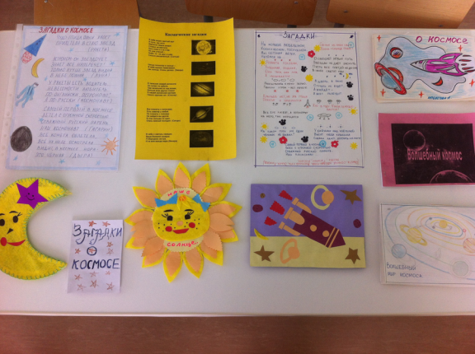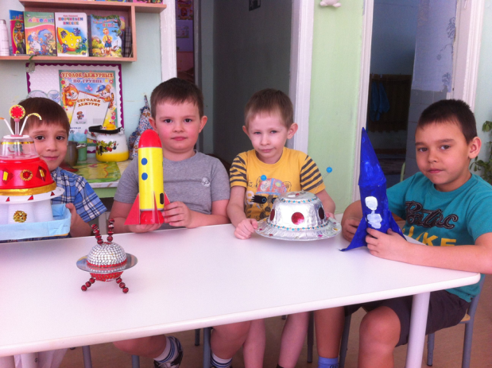

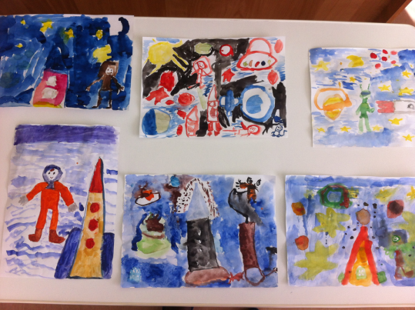

- Детский дизайн  
- Опытно-экспериментальная деятельность  
- Выставки, мини музеи  
Чтение детской художественной литературы  
- Чтение, обсуждение  
- Заучивание, рассказывание  
- Беседа  
- Театрализованная деятельность  
- Самостоятельная художественная речевая деятельность   
- Викторина, КВН  
- Вопросы и ответы  
- Презентации книжки  
- Выставки в книжном уголке  
- Литературные праздники, досуги.  
**Познавательно – исследовательская деятельность**  
- Наблюдение, экскурсия  
- Решение проблемных ситуаций  
- Экспериментирование, исследование  
- Коллекционирование  
- Моделирование  
- Реализация проекта   
- Интеллектуальные игры (головоломки, викторины, задачи-шутки, ребусы, кроссворды, шарады)  
- Конструирование  
- Увлечения  
**Коммуникативная детская деятельность**  
- Беседа, ситуативный разговор  
- Речевая ситуация  
- Составление и отгадывание загадок  
- Игры и игровые ситуации (сюжетные, с правилами, театрализованные)  
- Этюды и постановки  
- Логоритмика  
**Трудовая детская деятельность**  
- Дежурство, поручения, задания  
- Самообслуживание  
- Совместные действия  
Полный разбор НОД.  
НОД строится с учетом деятельностного подхода, а единой технологией построения занятий является проблемный диалог.  
**Вводная часть**  
*1. Введение в игровую ситуацию (или организационный момент).   
2. Мотивация.*   
Формирование представлений о предстоящей деятельности. (Игровая ситуация должна быть непосредственно связана с темой занятия: чему нужно научить детей). Главной задачей на этом этапе является формирование интереса у воспитанников к содержанию НОД, направление внимания детей, раскрытие образовательной задачи. Формирование умений слушать и руководствоваться указаниям взрослого.   
*3. Постановка проблемы.*  
Затруднение в игровой ситуации. Этот этап позволяет педагогу познакомить детей с особенностями и задачами предстоящей деятельности, либо созданию проблемной ситуации, требующей разрешения.   
Поиск выхода из затруднительной ситуации.   
**Основная часть**  
*4. Актуализация знаний*  
Задачи этого этапа: актуализация имеющихся знаний, представлений. Создание ситуации, в которой возникает необходимость в получении новых представлений, умений. Деятельность педагога: с помощью наводящих, проблемных вопросов, рассказывания, объяснения, организации поисковой деятельности, подвести детей к воспроизведению информации, необходимой для успешного разрешению проблемной ситуации, либо усвоению нового.   
*5. «Открытие» детьми новых знаний, способа действий.*  
На этом этапе воспитатель, используя подводящий диалог, организует построение нового знания, которое четко фиксируется им вместе с детьми в речи.   
*5. Самостоятельное применение нового на практике.* Либо актуализация уже имеющихся знаний, представлений, (выполнение работы).   
Задача данного этапа: овладение способами действия, применение полученных (уже имеющихся) умений, представлений. Деятельность педагога заключается в организации практической деятельности, оказание необходимой помощи, организации взаимодействия в достижении результата.   
Включение нового знания в систему знаний ребенка и повторение. На этом этапе воспитатель предлагает игры, в которых новое знание используется совместно с изученными ранее. Возможно также включение дополнительных заданий на тренировку мыслительных операций и деятельностных способностей, а также заданий развивающего типа, направленных на опережающую подготовку детей к последующим занятиям.   
**Заключительная часть**  
*6. Итог занятия. Систематизация знаний.*  
Подведение итогов НОД с разных точек зрения: качества усвоения новых знаний, качества выполненной работы, обобщение полученного ребенком опыта. В завершение, воспитатель совместно с детьми фиксирует новое знание в устной речи и организует осмысление их деятельности на занятии с помощью вопросов: «Где были?», «Чем занимались?», «Что узнали?», «Кому помогли?». Воспитатель отмечает: «Смогли помочь, потому что научились ..., узнали ...».   
*7. Рефлексия.* Формирование элементарных навыков самоконтроля,.самооценки (для младшего возраста – рефлексия настроения и эмоционального состояния, для старшего – рефлексия деятельности, или содержания учебного материала).